

ИЗВЕШТАЈ
О РЕАЛИЗАЦИЈИ ГОДИШЊЕГ ПЛАНА РАДА ПРЕДШКОЛСКЕ УСТАНОВЕ
„ЛЕПТИРИЋИ“ РАЖАЊ
ЗА РАДНУ 2018/19.ГОДИНУ

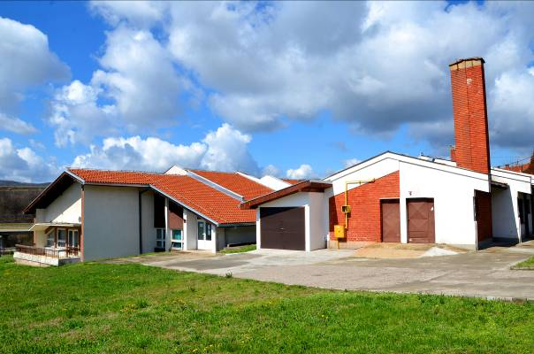

РАЖАЊ, 2019. ГОД.

1.УВОДНЕ НАПОМЕНЕ

Годишњи план рада ПУ „Лептирићи“ Ражањ усвојен је на седници Управног одбора 14.09.2018.године. Њиме су утврђени време, место, начин и носиоци остваривања програма васпитања и образовања.
Извештај о реализацији Годишњег плана рада Установе доноси се до 15.септембра и настао је на основу:
- Годишњег плана рада ПУ „Лептирићи“ Ражањ за радну 2018/19.годину,
- Извештаја о раду директора,
- Увида рада стручног сарадника и васпитно-образовног особља,
- Закона о основама система васпитања и образовања,
- Закона о предшколском васпитању и образовању,
- Предшколског програма установе и
- Развојног плана установе.

2.ПОТРЕБЕ ДЕЦЕ И ПОРОДИЦЕ

У радној 2018/2019. години установа је реализовала целодневни и полудневни предшколски програм. Осим тога, установа је реализовала специјализовани програм „Ликовна радионица“.
У Општини Ражањ постоји један објекат наменски грађен за децу предшколског узраста. Назив објекта је Предшколска установа "Лептирићи" Ражањ, са седиштем у улици Јована Јовановића Змаја број 9.

Следећа табела приказује облике рада, број група, број деце и време рада објекта у 2018/19.години:

Ред бр. | Назив објекта | Број | Број  група | Број деце | Повр. објекта | Повр. дворишта. | Адреса
1. | Предшколска установа  "Лептирићи“ | 1 | 5 | 78 | 575 м2 | 38 ари | Ражањ

Преглед других прилагођених простора за рад са децом:

Ред бр. | Назив простора | Број група | Број деце | Површина  Простора | Површина дворишта | Адреса
11. | ОШ Витошевац | 2 | 14 | 36м2 | 20 а | Витошевац
22. | ОШ Н.Брачин | 1 | 8 | 48м2 | 15 а | Н.Брачин
33. | ОШ Смиловац | 2 | 12 | 24м2 | 10 а | Смиловац
54. | ОШ Скорица | 1 | 6 | 30м2 | 12 а | Скорица
 | Укупно: | 6 | 40

Ред.бр. | Облици рада | Број група | Број деце
1. | Целодневни боравак | 4 | 78
2. | Полудневни боравак | 7 | 49
 | УКУПНО | 11 | 127

Одмор и рекреација
Свакодневни васпитно – образовни рад са децом предшколског узраста подразумева равномерно смењивање активности, одмора и рекреације. Поред свакодневних рекреативних активности, одмора у установи и обавезном боравку на свежем ваздуху у дворишту, Установа је организовала шетње у природи.

Прилагођени програми
Децу ометену у развоју укључујемо у редовне облике рада установе, уз ангажовање педагога у установи и стручњака из окружења. Ове године имали смо једно дете које је радило по посебном програму и троје деце за које је био израђен педагошки профил.

Посебни и специјализовани програми
Ове године није било интересовања родитеља за Посебан програм на 4 сата дневно. Сва деца која припадају групи од 3 до 5,5 година похађала су целодневни боравак у млађој и старијој средњој групи. Деца на терену у Витошевцу, Смиловцу и Скорици имала су могућност да похађају посебан програм „Играоница“. Предшколска група у Ражњу имала је Специјализовани програм „Ликовна радионица“.

3.МАТЕРИЈАЛНИ УСЛОВИ ЗА ОСТВАРИВАЊЕ ДЕЛАТНОСТИ

Објекти за припрему и сервирање хране

При установи постоји опремљена кухиња са пратећим просторијама. Површина простора за припремање хране је 43,52 м2. Кухиња ради у једној смени и за то време се припреми 127 доручка, 69 ужине и 69 ручка.

Стање опремљености

Обзиром да је објекат наменски грађен, опремљен је по прописаним нормативима. Дидактички материјал је обновљен на почетку ове радне годинe из програма „Пертини“.

Буџетом општине планирана су средства за обављање делатности установе. Због недостатка средстава за чешће набавке дидактичког материјала и играчака васпитно особље израђује све оно што се може израдити од приручног материјала. Тако су васпитачи у сарадњи са родитељима и друштвеном заједницом организовали радионице где су израђивали различите играчке и предмете за установу.

У протеклој радној години урађено је следеће:
- Урађена је изолација и фасада на објекту у Ражњу
- Унутар објекта у Ражњу хоблован је паркет у свим радним собама а у једној је постављен ламинат
- У целом објекту у Ражњу замењена је целокупна расвета
- Окречене су све радне собе, сала и ходници у објекту у Ражњу
- Замењена су унутрашња врата радних соба, ходника, тоалета
- Урађен је преградни зид између ходника и радне собе млађе средње групе
- Набављен је заливни систем за двориште вртића
- Постављене су нове завесе и нови теписи у радним собама и сали вртића
- Набављен је намештај за собе и то:
- ормари за дидактички материјал и литературу
- ормари за дечије креветиће
- ормарићи за дечију гардеробу у ходницима ППП и јаслене групе
- пулт за пресвлачење за јаслену групу
- столови и столице за јаслену групу
- набављена су 2 мобилијара за двориште вртића у Ражњу.

Набавка и израда дидактичког материјала

Ове радне године опремљене су све васпитне групе играчкама из програма "Пертини“ :
- саобраћајне играчке,
- играчке за физичке активности,
- друштвене игре,
- конструктори,
- слагалице и
- грађевински елементи.

5.ОБЛИЦИ РАДА СА ДЕЦОМ

Целодневни и полудневни програм

У радној 2018/2019. години установа је реализовала целодневни и полудневни предшколски програм. Следећа табела приказује облике рада, број група, број деце и време рада објекта:

ОБЛИЦИ РАДА
 |  | целодневни |  |  |  |  |  | Полудневни
 |  | 1-3 |  | 3-5,5 |  | 5,5-6,5 |  |  | 5,5-6,5 | 3-5,5
Ред бр. | ОБЈЕКТИ: | Број група | Број деце | Број група | Број деце | Број група | Број деце | Број група | Број деце  ППП | Бр.деце посебни програм | Време рада објекта
1. | Ражањ | 1 | 15 | 2 | 39 | 1 | 24 | 1 | 9 | - | 06:30-15:30
2. | Витошевац |  |  |  |  |  |  | 2 | 6 | 8 | 07:30-13:30
3. | Нови Брачин |  |  |  |  |  |  | 1 | 8 | - | 08:00-14:00
4. | Смиловац |  |  |  |  |  |  | 2 | 5 | 7 | 08:00-14:00
5. | Скорица |  |  |  |  |  |  | 1 | 1 | 5 | 08:00-14:00
УКУПНО |  | 1 | 15 | 2 | 39 | 1 | 24 | 7 | 29 | 20 | _

6.ОРГАНИЗАЦИЈА РАДА И КАДРОВИ

Организација рада

Радно време Установе и ове године било је девет часова, од 6,30 до 15,30 часова. Радници установе радили су 40 часова недељно.
Радно време установе у целодневном боравку усклађивало се према потреби родитеља од 6,30 до 15,30 часова.
Прва смена васпитног особља радила је од 6,30 -12,30 часова; путници од 7- 13 часова; друга смена од 9,30 -15,30 часова;путници 9 – 15 часова. Време поклапања радног времена користило се за прављење дидактичких средстава.
Рад у полудневном боравку на терену трајао је од 01. септембра до 14. јуна, и то од 8,00-14,00 у Скорици, Смиловцу а у Новом Брачину и Витошевцу од 7,30-13,30. Припремни предшколски програм одвија се 4 сата а остала 2 сата је рад у посебном програму. Рад и распуст се усклађује са школским календаром и прилагођава се раду школа због довођења и одвођења деце и због грејања.
У администрацији радници су радили од 7од 15 часова. Радници у кухињи од 7 до 15 часова.
Радници на пословима чишћења од 6 - 16 часова (прва смена је од 6 – 14 часова; друга смена је од 8 – 16 часова ). Домар од 7 до 15 часова; у зимском периоду од 5,30 часова;
Предшколска установа није радила у време државних и верских празника. У летњим месецима прекидао се рад на терену, а у објекту у Ражњу није се прекидало са радом, (део радника користио је одмор у јулу, а део у августу месецу).

7. КАДРОВСКИ УСЛОВИ РАДА

Преглед броја запослених према профилима стручности

Ред.бр. | Профил стручности | Број радника | Норматив
1. | Директор | 1 | 1
2. | Стручни сарадник-педагог | 0,5 | 1
3. | Васпитач | 9 | 10
5. | Медицинска сестра-васпитач | 2 | 2
7. | Сестра на тријажи | 1 | 1
8. | Админ. прав. и фин. послови | 2 | 2
9. | Припремање хране | 1 | 1
10. | Сервирање хране | 1 | 1
11. | Одржавање хигијене | 2 | 2
13. | Технички послови | 1 | 1
14. | Возач | 1 | 1
15. | Остали | / | /
УКУПНО |  | 22 | 23

Распоред дневних активности – режим дана

Режим дана за васпитне групе целодневног боравка  Боравка |  | Режим дана васпитне групе полудневног  боравка
(Ражањ-јаслена, средња,ППП) |  | (Ражањ-ППП)
- Пријем деце | 6,30-7,30 | 1. Пријем деце | 8,30-9,00
- Јутарње телесно вежбање | 7,30-7,40 | 2. Јутарње телесно вежбање | 9,00-9,10
- Припрема за доручак | 7,40-7,50 | 3. Усмерене активности | 9,10-10,00
- Доручак | 7,50-8,20 | 4. Ужина | 10,00-10,30
- Изборне самосталне активности | 8,20-8,40 | 5. Усмерене активности | 10,30-11,00
- Комбиноване активности | 8,40-9,30 | 6. Комбиноване активности | 11,00-12,00
- Усмерене активности | 9,30-10,00 | 7. Изборне самосталне активности- | 12,00-13,00
- Рекреативна пауза | 10,00-10,15 | 8. Одлазак кући | 13,00-13,30
- Усмерене активности | 10,15-11,00
- У ж и н а | 11,00-11,30
- Спавање | 11,30-13,00
- Устајање и припрема за ручак | 13,00-13,30
- Р у ч а к | 13,30-14,00
- Комбиноване активности | 14,00-15,00
- Слободне активности и одлазак кући | 15,00-15,30

Режим дана васпитне групе полудневног боравка |  | Режим дана васпитне групе полудневног боравка
(васпитна група Нови Брачин) |  | (васпитне групе ППП: Смиловац, Скорица ,Витошевац)
1. Пријем деце | 7,30-8,00 | 1. Пријем деце | 7,30-8,00
2 Јутарње телесно вежбање | 8,00-8,10 | 2. Јутарње телесно вежбање | 8,00-8,10
3. Изборне самосталне активности | 8,10-9,10 | 3. Изборне самосталне активности | 8,10-9,00
4. Усмерене активности | 9,10-10,00 | 4. Усмерене активности | 9,00-9,30
5. У ж и н а | 10,00-10,30 | 5. Ужина | 9,30-10,00
6. Усмерене активности | 10,30-11,30 | 6. Усмерене активности | 10,00-11,00
7. Комбиноване активности | 11,30-12,30 | 7. Комбиноване активности | 11,00-11,30
8. Изборне самосталне активности | 12,30-13,00 | 8. Одлазак кући | 11,30-12,00
9. Одлазак кући | 13,00-13,30 | (посебни програм „Играоница)
 |  | 9. Пријем деце | 11,30-12,00
 |  | 10. Комбиноване активности | 12,00-13,30
 |  | 11. Одлазак кући | 13,30-14,00

Распоред рада радника у васпитно-образовном раду

Редбр. | Име и презиме | Васпитна група
1. | Јасминка Јовановић  Милена Миловановић | Јаслена група – Ражањ
2. | Гордана Живадиновић  Стефан Рашић | Средња мешовита група – Ражањ 4-5
3. | Љиљана Пекић  Бојана Ливњак | Средња мешовита група – Ражањ - 3-4
4. | Јелена Цатић | Припремна предшколска група – Ражањ  (целодневни боравак)
5. | Марија Ђукић | Припремна предшколска група – Ражањ (полудневни боравак)
6 | Марија Ђукић | Специјализовани програм „Ликовна радионица“ – Ражањ
7. | Марија Анђелковић | Мешовита група – Скорица
8. | Марковић Рајка | Припремна група полудневног боравка - Смиловац  Посебан програм „Играоница“
9. | Зорица Ђукић | Припремна група полудневног боравка Витошевац  Посебан програм „Играоница“
10. | Биљана Петковић | Припремна предшколска група полудневног боравка –  Нови Брачин

8.ЗАДАЦИ НА РЕАЛИЗАЦИЈИ ОСНОВА ПРОГРАМА
ВАСПИТНО-ОБРАЗОВНОГ РАДА

Васпитно-образовни рад са децом узраста до три године

Користећи Основе програма васпитно-образовног рада деце до 3 године сестре спроводе в.о. рад на овом узрасту. Полазећи од разних могућности деце у васпитној групи, од доминантних интересовања, актуелних догађаја, могућности које пружа средина, сестра прави план неге и васпитног рада са децом. План рада обухвата следеће врсте активности: моторичке активности, музичко-ритмичке активности, графичко-ликовне активности, интелектуалне активности и језичке активности.
Путем игре реализовани су следећи доминантни задаци:
- у оквиру сензорно-перцептивних активности активно се ради на богаћењу доживљаја и искуства деце о свему што их окружује.
- у оквиру језичких активности перманентно се ради на богаћењу активног и пасивног речника путем изабраних садржаја, прозних и поетских текстова, прилагођених могућности деце.
- у оквиру графичко-ликовних активности деца упознају различите материјале и ликовне технике. Остварују се доминантни задаци: правилно држање оловке, усавршавати координацију око-рука, упознавати основне боје, развијати ситне мишиће шаке, али и подстицати креативност, маштовитост код деце и задовољство у игри без строгих захтева.
- у оквиру музичко-ритмичких активности развија се музички слух, осећај за ритам, љубав према музици и лепом уопште.
- у оквиру интелектуалних активности организоване су игре решавања различитих проблемских ситуација идући од лакших ка тежим, истраживачке игре итд.
- у оквиру методичких активности организовано и систематски ради се на очувању здравља деце и подстицању њиховог правилног развоја и раста. Организују се активности за развој свих мишићних група избором адекватних игара и вежби уз коришћење одговарајућих справа и реквизита.
У зависности од карактеристике узраста доминира индивидуални облик рада који постепено прелази у групни и фронтални рад.
На крају месеца сестре детаљно бележе запажања о групи и појединачној деци имајући у виду све аспекте развоја и реализацију односно процену онога што је урађено. Ово омогућава да план неге и васпитно-образовни рад за наредни месец буде још прилагођенији васпитној групи.

Васпитно-образовни рад са децом узраста од 3 до 7 година

Годишњи програм васпитно-образовног рада реализује се по новим Основама програма предшколског васпитања и образовања деце узраста од 3 до 7 година. Концепција предшколског васпитања и образовања у Основама програма разрађена је у два модела - модел А и модел Б. Наша установа се определила у целости за модел Б.
Основе програма заснивају се на хуманистичком схватању природе детета и његовог физичког и духовног развоја, због чега оно мора бити чинилац сопственог развоја, социјализације и васпитања.

Дијалектичка природа детета одређује се активно, интерактивно и креативно биће. Због тога основе програма полазе од детета као физичког, сазнајног, социјалног и афективног бића, од поштовања његове личности. Суштину предшколског васпитања и образовања Основе програма дефинишу као очување, подстицање и оплемењивање спонтаних стваралачких могућности и својстава предшколског детета захтевајући обезбеђивање услова за нормалан физички, интелектуални, социјални, емоционални и морални развој.
Ово је и глобални циљ институционалног предшколског васпитања и образовања код нас.

СТРУКТУРА ПРОГРАМСКЕ ОСНОВЕ ВАСПИТНО-ОБРАЗОВНОГ РАДА

Аспекти развоја | Врсте активности | Садржај
Физички  развој | Телесне активности  Перцептивне активности  Здравствено хигијенске  активности | Искуства која се стичу захваљујући кретању, упознавању својих телесних функција, коришћењу чула, медицина, спорт
Социо-емоционални и духовни развој | Друштвене активности  Афективне активности  Еколошке активности | Свет људи, филозофија (однос према себи, према другима, према животу и према околини), етика и морал са правилима понашања, социјално искуство, еколошка сазнања
Когнитивни развој | Откривачке активности  Логичке активности  Практичне активности | Свет науке, начини сазнавања и научни садржаји, информациони системи, људски рад и производња, логичко математичка сазнања, саобраћај, самопослуживање, сналажење у животним околностима
Развој  комуникације и стваралаштва | Говорне активности  Драмске активности  Ликовне активности  Музичке активности  Плесне активности | Свет уметности, естетике, комуникациони систем, интуитивна и метафоричка искуства и сазнања

У оквиру физичког развоја радило се организовано и систематски на очувању дечјег здравља и даљем подстицању њиховог правилног раста и развоја.
У оквиру социо-емоционалног и духовног развоја радило се на ширем социјалном искуству од онога које је дете стекло у породици, које подразумева разумевање других људи, њихове делатности и основних друштвених односа у ужој и широј друштвеној заједници у којој одраста.
У оквиру когнитивног развоја радило се на развијању способности за посматрање и разумевање предмета, појава и процеса, за непосредно проналажење или препознавање информација о разним облицима, њихово разумевање, описивање и процењивање (откривање, испитивање, упоређивање, класификовање).Радило се на буђењу дечје радозналости за упознавање непосредне природне и друштвене средине.
У оквиру развоја комуникације и стваралаштва радило се на развоју менталне способности која омогућава детету да се у комуницирању служи организованим симболичким системима како вербалним језиком тако и не вербалним.
У оквиру ликовних активности било је разноврсних подручја и техника рада којима се максимално подстичу разноврсни облици дечјег ликовног изражавања и својеврсног начина стваралаштва, деца су стекла општу спретност руке, визуелну и моторну координацију.
У оквиру музичких активности развијао се слух, ритам, музичка меморија, музички укус и музикалност деце уопште, путем слушања музике, певања и свирања.
Приликом програмирања и планирања предвиђају се три нивоа: етапно годишње планирање васпитно-образовних циљева и задатака васпитача, сукцесивно недељно планирање. Прва два се бележе у радну књигу, а треће будући да спада у личну документацију васпитача, нема прописану форму, што значи да његов обим и садржај одређује васпитач.
У циљу што успешније реализације Годишњег програма рада максимално се и рационално користи расположиви простор, средства и материјал за рад.
Најчешћи облици рада у реализацији програма су: фронтални, групни и индивидуални.

9.САРАДЊА СА ПОРОДИЦОМ

С обзиром на значај који има сарадња васпитача и родитеља у васпитању и образовању деце у овој радној години организован је стални и систематски рад на остваривању следећих задатака:
- омогућити јединствен утицај ПУ и породице на развој детета,
- упознати родитеље са научним, педагошким и психолошким могућностима предшколског образовања и васпитања деце, као и неге, здравствене заштите и исхране деце,
- пружити стручну помоћ родитељима у разјашњавању разних проблема који се јављају у васпитању деце.
Поменуте задатке које смо навели реализовали смо кроз следеће облике сарадње:
- Општи родитељски састанци,
- Групни родитељски састанци,
- Савет родитеља,
- Посете породици,
- Трибине за родитеље,
- Контакти са родитељима при пријему и предаји деце,
- Свечаности и изложбе за родитеље
- Организовање радионица за родитеље
- Анкетирање родитеља
- Пано за родитеље
- Библиотека за родитеље
- Учешће родитеља у тимовима.

Општи родитељски састанци

Општим родитељским састанцима присуствовали су сви васпитачи и педагог и на њима се разматрају питања од општег интереса и значаја за родитеље и вртић као што су:
- Програм рада ПУ
- Извештај о раду ПУ
- План сарадње родитеља и ПУ и друго,
- Програм рада тима за заштиту деце,
- Акциони план самовредновања.

У овој радној години одржала су се два Општа родитељска састанка и то у септембру 2018. године и у јуну 2019. године.
Поред редовних и текућих питања рада Предшколске установе на овим састанцима обрадила су се и питања из програма образовања родитеља и то:
- "Одржавање хигијене код деце" , - предавач Тодоровић Виолета – тријажна сестра
- "Разумевање – услов за успех",- предавач Весна Шејат - директор

Групни родитељски састанци

Групне родитељске састанке држали су васпитачи у својим групама. Састанци ове врсте имали су карактер договора, предлога и мишљења, дискусија и разговора о проблемима саме групе. Васпитачи су били дужни да ураде своје планове сарадње са родитељима и да тачно реализују садржај и предвиде време одржавања родитељских састанака.
Свако од васпитача је обавезан да у току године организује и одржи два родитељска састанка, а по потреби и више а увидом у радне књиге уочава се да је то остварено.

Контакти родитеља и васпитача

Контакти родитеља при пријему и предаји деце одвијали су се свакодневно и имали су за циљ редовно међусобно информисање о детету. У овим контактима долазило је до изражаја међусобно разумевање и договор о даљим мерама које треба предузети у породици и вртићу на плану реализације програма васпитања и образовања. Сви евентуални проблеми решавани су договором на нивоу вртића.

Свечаности и изложбе за родитеље

Изложбе су посебан облик колективног информисања родитеља и имају велики значај. Оне пружају могућност родитељима да непосредно визуелно упознају:
- шта деца раде у ПУ и какви су резултати тог рада,
- какви су резултати рада њиховог детета у поређењу са резултатима остале деце у ПУ,
- какви су резултати рада и изражајне могућности и које су границе стваралаштва деце одређеног узраста,
- којим се материјалом и прибором користе деца
У овој радној години Предшколска установа организовала је две изложбе дечјих радова и то једну у јануару по групама на тему новогодишњих чаролија, затим за Дан здраве хране као и за Ускрс. Изложбе су биле заједничке за све групе.

У овој радној години организовани су следећи јавни наступи:

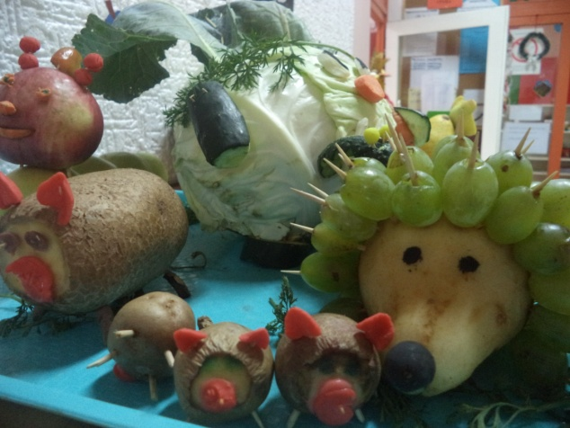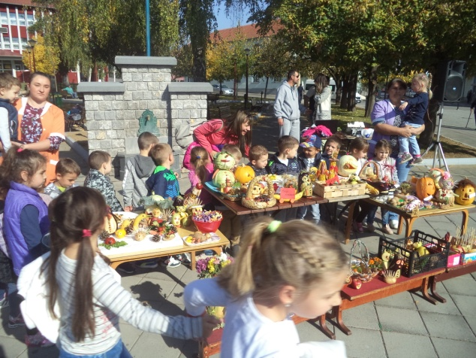

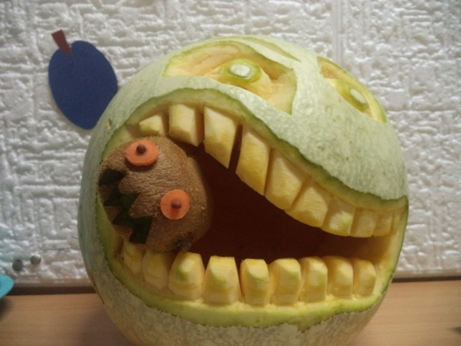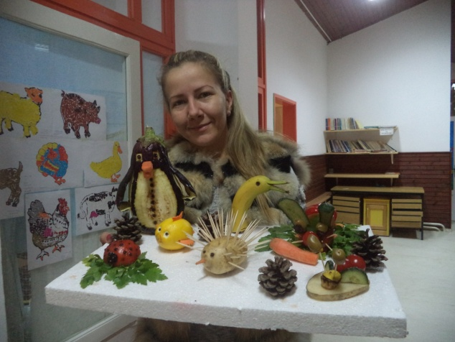

15.10.2018. - "Дан здраве хране
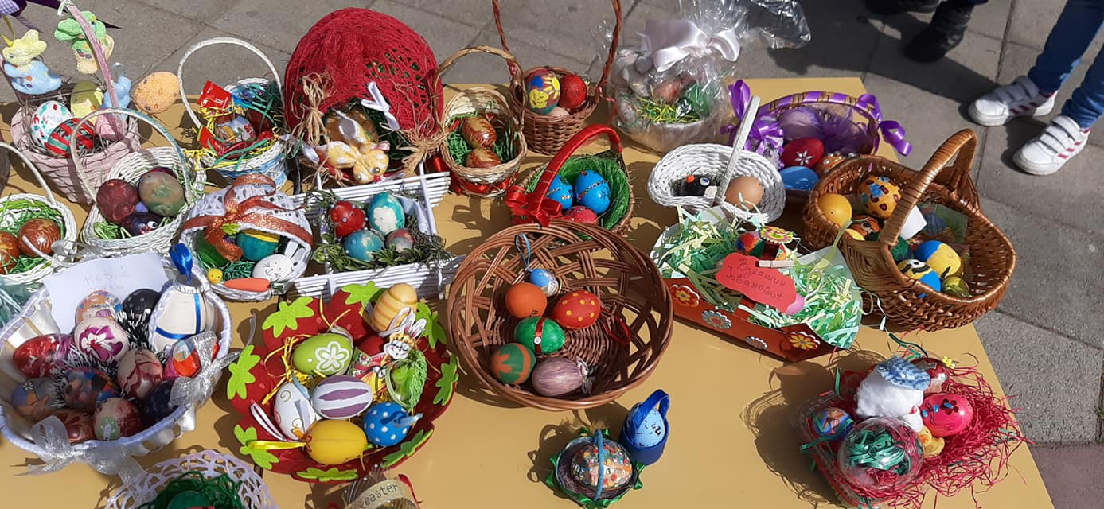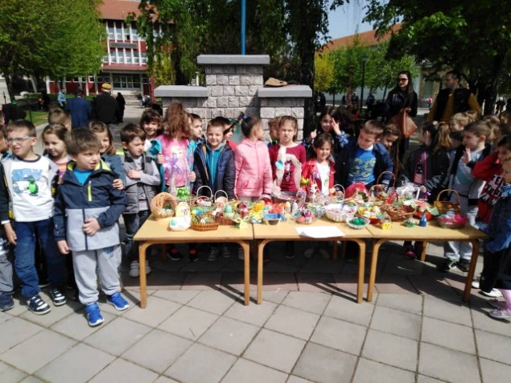
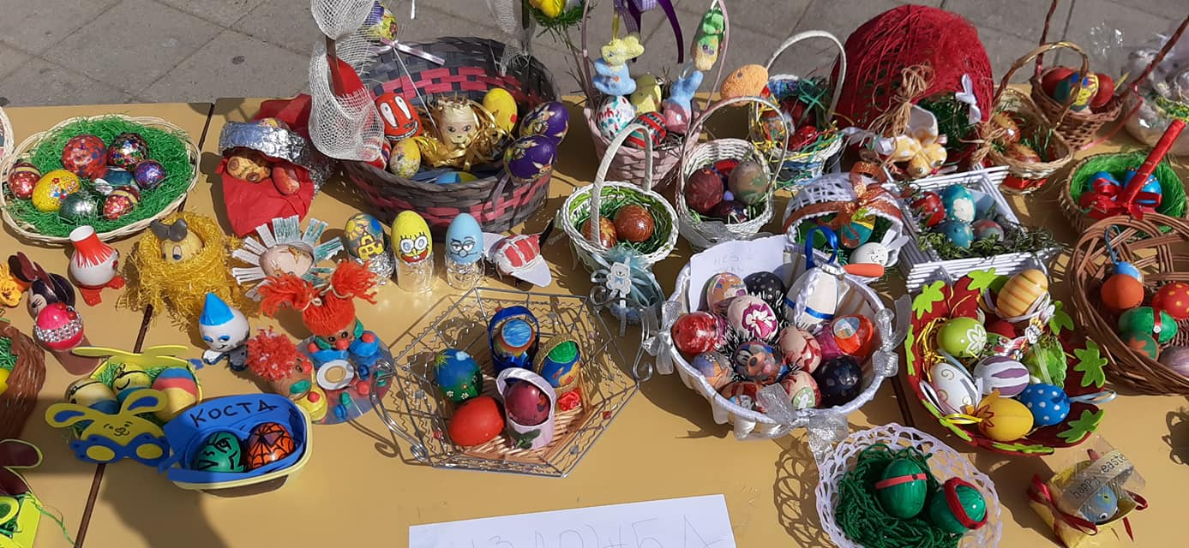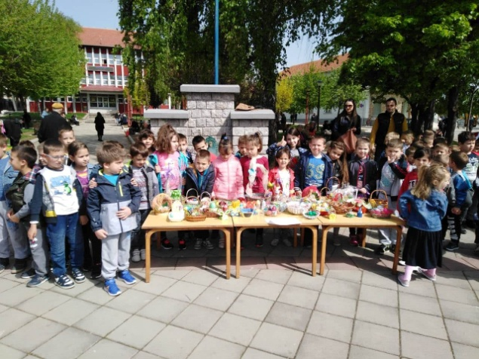
Ускршња изложба

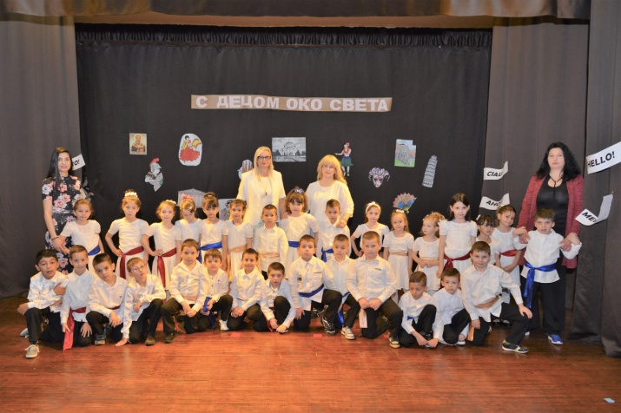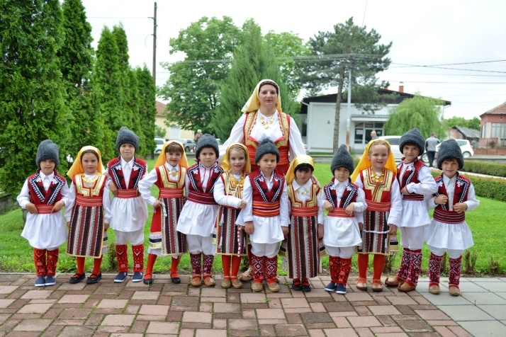
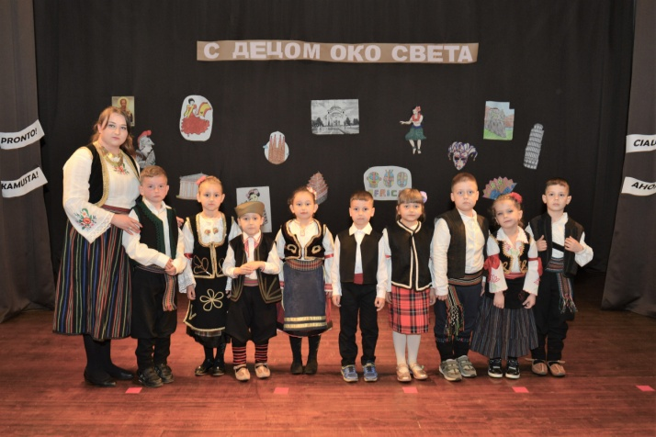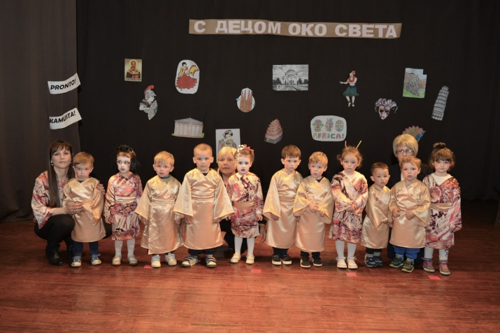
Дан установе 17.05.2019.

Непосредни извршиоци активности за јавне наступе били су васпитачи, медицинске сестре-васпитачи и педагог уз помоћ директора

Организовање заједничких радионица деце, родитеља и васпитача

У овој радној години одржане су радионице и то:
,
- радионица поводом обележавања Дана здраве хране,
- Новогодишња радионица,
- Осмомартовска радионица и
- Ускршња радионица

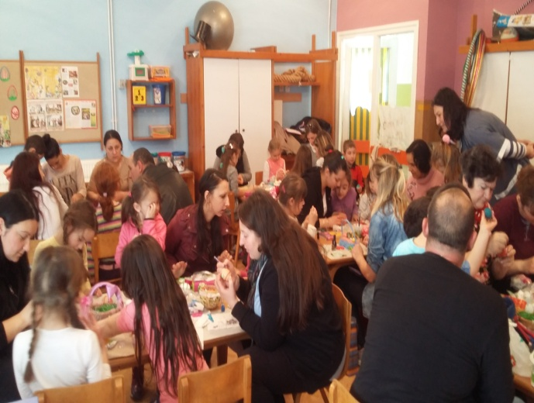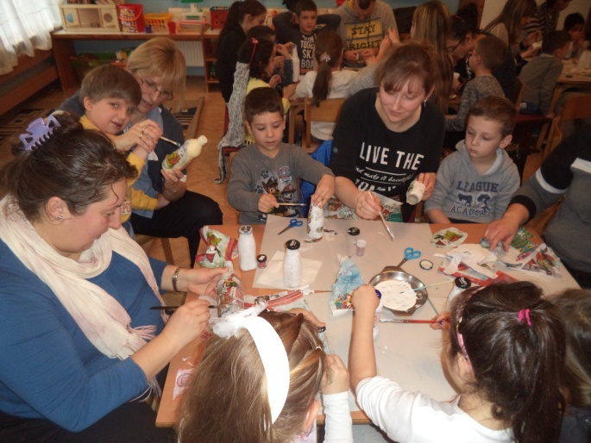

Радионице родитеља и деце

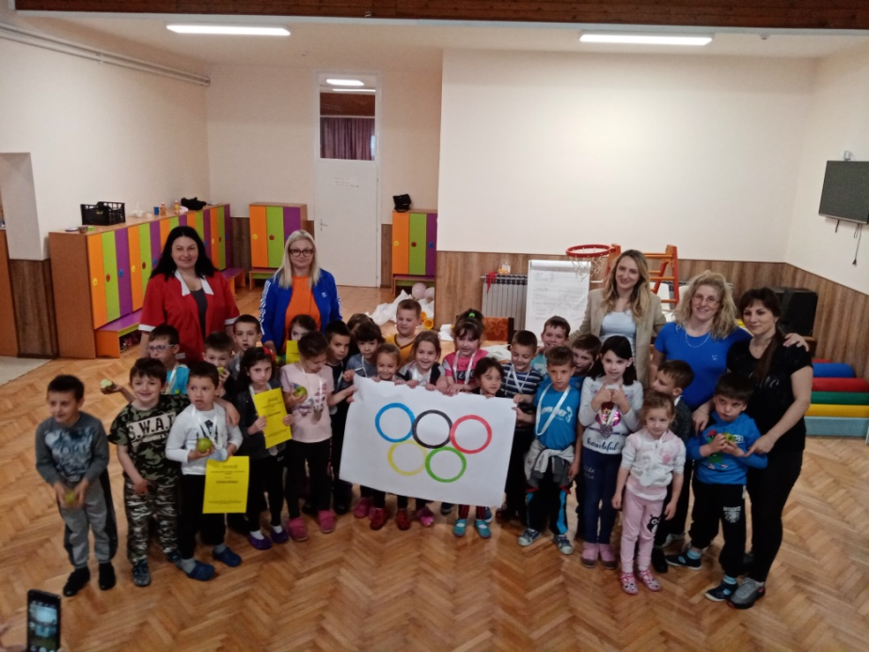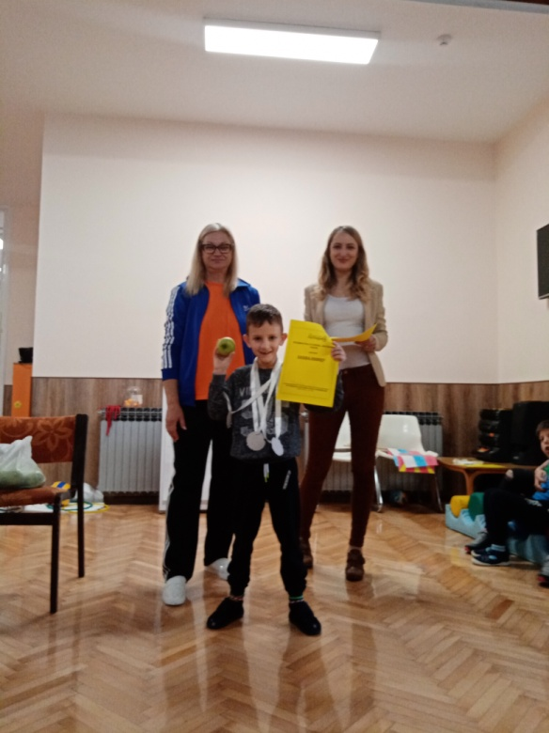
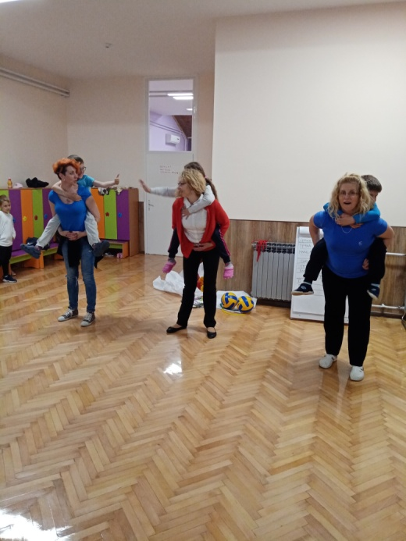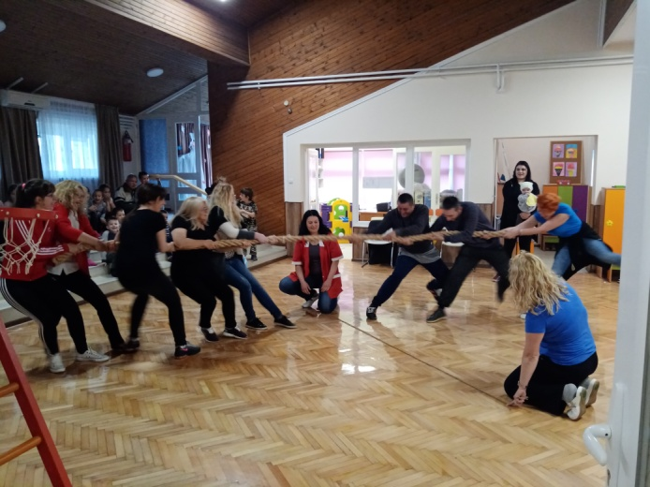

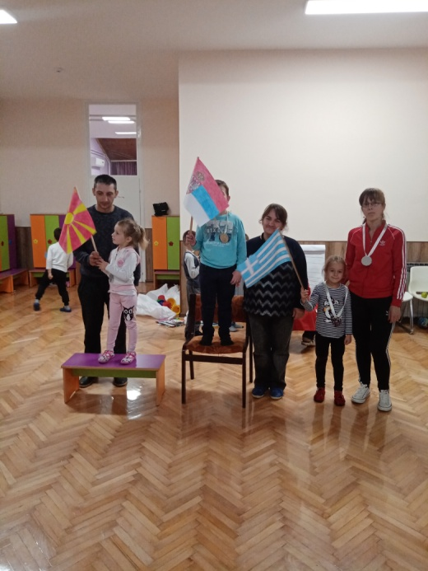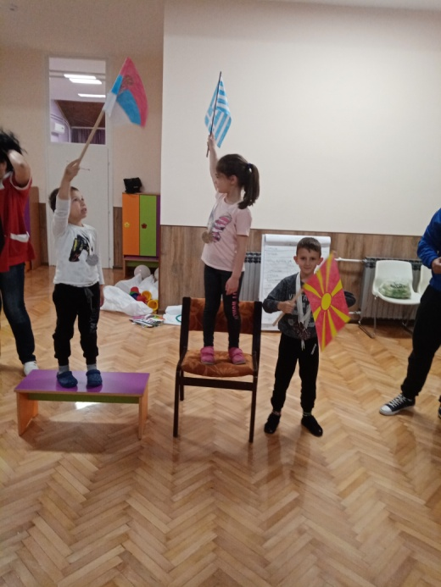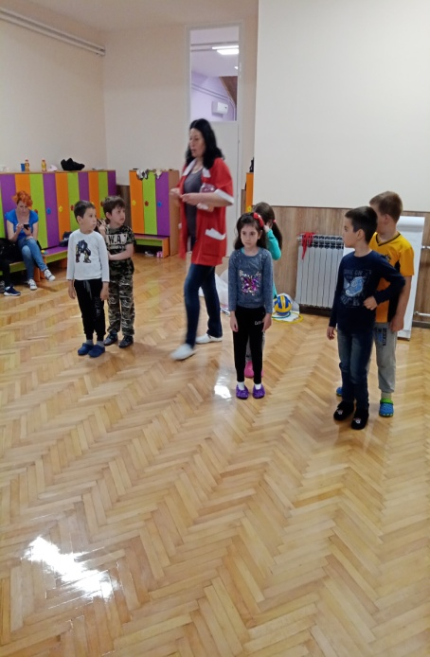

„Олимпијада“ – пројекат Припремне предшколске групе

10.РАД СТРУЧНИХ ОРГАНА ВАСПИТНО-ОБРАЗОВНО ВЕЋЕ

Васпитно-образовно веће у радној 2018/19.години одржало је укупно 6 састанaкa.

Датум одржавања | Дневни ред
31.08.2018.год. | - Усвајање записника са предходног састанка.  - Доношење Програма рада васпитно-образовног већа за радну 2018/2019.  - Разматрање нацрта Извештаја о реализацији Годишњег плана за радну 2018/2019.годину  - Разматрање нацрта Годишњег плана рада за 2019/2020.  - Разматрање понуда радних листова и часописа за 2019/2020.  - Теоријско предавање „Како се развија мозак предшколског детета и шта му је за развој потребно“ стручни сарадник Милена Марковић  - Разно
23.11.2018.год. | - Усвајање записника са претходног састанка  - Извештај о адаптацији деце по групама  - Теоријско предавање „Кад навика прерасте у љубав-како развијати љубав према књижевности? “,васпитач Јелена Цатић  - Избор представника за УВАНО  - Разно
14.02.2019.год. | - Усвајање записника са претходног састанка  - Анализа васпитно – образовног рада у претходном периоду  - Анализа о реализацији јавних манифестација  - Теоријско предавање „Реалне потребе или статусни симболи“, Васпитач Гордана Живадиновић  - Разно
29.03.2019.год. | - Усвајање записника са претходног састанка  - Договор о приредби поводом „Дана установе“  - Договор поводом ускршње радионице  - Теоријско предавање „Игре и играчке за децу предшколског узраста“, Васпитач Бојана Ливњак  - Разно
21.06.2019.год. | 1) Усвајање записника са претходног састанка  2) Извештај о реализацији активности и предузетим мерама за заштиту деце од насиља  3) Теоријско предавање: „Развој здравог ума“ медицинска сестра-васпитач Милена Миловановић  4) Разно
29.08.2019.год. | 1) Усвајање записника са претходног састанка  2) Извештај о самовредновању 2018/2019.год  3) Акциони план самовредновања 2019/2020.год.  4) Разно

11. СТРУЧНИ АКТИВ ВАСПИТАЧА И МЕДИЦИНСКИХ СЕСТАРА

Стручни актив васпитача и медицинских сестара у школској 2018/19.години одржао је укупно 5 састанка, како је и било предвиђено планом и програмом Стручног актива.

Датум одржавања | Дневни ред
20.09.2018.год. | - Разматрање Програма рада Стручног актива васпитача и мед. сестара за радну 2018/2019. годину  - Усвајање садржаја по темама за октобар,новембар,децембар  - Предлог начина обележавања предстојећих јавних манифестација „Дечје недеље“ и „Дан здраве хране“  - Теоријско предавање „Зашто је вода мокра?“ васпитач Марија Ђукић  - Разно
23.11.2018.год. | - Усвајање записника са претходног састанка  - Усвајање садржаја по темама за јануар,фебруар,март  - Разматрање предлога о извођењу новогодишње радионице  - Теоријско предавање „Како расположење мајке утиче на децу? “,васпитач Љиљана Пекић  - Разно
18.02.2019.год. | - Усвајање записника са претходног састанка  - Извештај о напредовању деце по групама на средини године  - Договор око осмомартовске радионице  - Теоријско предавање „Утицај васпитача на дечје понашање у вртићу“ васпитач Зорица Ђукић  - Договор око организовања приредбе поводом Дана вртића  - Разно
10.04.2019.год. | - Усвајање записника са претходног састанка  - Усвајање садржаја по темама за април, мај, јун  - Теоријско предавање „Како са агресивним малишанима“, васпитач Рајка Марковић  - Теоријско предавање „Игре за подстицање дечјег говорног развоја“ – Јасминка Јовановић, мед.сестра-васпитач  - Разно
26.06.2019.год. | - Усвајање записника са претходног састанка  - Анализа васпитно-образовног рада у радној 2018/19.години  - Теоријско предавање „Посматрање дечјег понашања и праћење њиховог развоја“ – Марија Анђелковић, васпитач  - Извештај о напредовању деце по групама на крају радне 2018/2019.године  - Разно

12.РЕАЛИЗАЦИЈА РАЗВОЈНОГ ПЛАНА ЗА 2018/2019.

ОБЛАСТ 1. ПРЕДШКОЛСКИ ПРОГРАМ, ГОДИШЊИ ПЛАН И РАЗВОЈНИ ПЛАН

- ЗАДАТАК: Укључивање стручних органа и васпитно-образовног особља у изради Годишњег плана рада
У оквиру овог развојног задатка, успешно је обављен први задатак који се односи, пре свега, на упознавање комплетног васпитног особља са документима установе. Годишњи план рада анализиран је на свим састанцима још у току августа и септембра месеца. У августу месецу сви запослени давали су предлоге за унапређење Годишњег плана рада за наредну радну годину. Највећа пажња усмерена је на област Сарадња са породицом. Осим тога, на састанцима тимова израђени су Извештаји о раду тимова, као и акциони планови за наредну годину. Сви тимови успешно су одрадили планиране активности.
Одрађена је анализа планираних циљева и задатака и дати су предлози за решавање проблема на које смо наишли приликом реализације ових активности.
Оно што је посебно уочено као недостатак и ове и прошле радне године јесте недовољна укљученост родитеља у формирање докумената установе и изазов – како их анимирати и подстаћи на укључивање.

- ЗАДАТАК:Припрема планова и програма на основу резултата анализе остварености програма у претходном периоду
Током целе радне године тимски и појединачно радили смо на анализи остварености планираних активности из Годишњег плана рада за 2018/19.годину. Ова анализа била нам је полазна основа за креирање новог Годишњег плана рада за 2019/20.годину.
Приликом анализе планова рада васпитача уочава се недостатак повезаности евалуације и нових циљева и активности за предстојећу радну годину. То ће нам бити циљ у радној 2019/20. континуирани педагошко-инструктивни рад директора и педагога на детаљнијој анализи и повезивању педагошке документације.

ОБЛАСТ 2. ВАСПИТНО-ОБРАЗОВНИ РАД

- ЗАДАТАК:Учење васпитача за примену индивидуализованог приступа у раду са децом
На основу акционог плана за радну 2018/19. педагог је васпитачима одржао предавање са презентацијом на тему „Индивидуализација васпитно-образовних активности на предшколском узрасту“ на почетку претходне радне године.
Осим тога организован је семинар са овом темом који је одржан у установи у Ражњу а у сарадњи са предшколским установама из Ћићевца и Сврљига прошле године. Међутим, при анализи се закључује да васпитно особље још увек није довољно оснажено за овај процес и за уношење новина у свој рад. У плану је да овај развојни циљ буде основа и за наредни Развојни план.

- ЗАДАТАК: Планирање и реализација васпитно-образовног рада у складу са подацима систематског посматрања и праћења дечјег развоја и напредовања
И у овој радној години васпитачи и медицинске сестре-васпитачи наставили су са посматрањем и бележењем понашања и развоја деце. На основу чек листа, портфолиа, књига (неге) и васпитно-образовног рада ради се извештај о напредовању деце који се преставља на састанцима васпитно-образовног особља али и на Савету родитеља. У овом периоду рађен је извештај о адаптацији и извештај о напредовању на средини и на крају школске године. Тенденција је да се ови извештаји, запажања, посматрања, белешке и сл. искористе у процесу планирања рада и активности са децом. До сада је то делимично рађено, али мишљења смо да треба више пажње обратити на то у наредном периоду.
На основу посматрања издвојена су деца којој је потребан неки вид подршке у одређеним аспектима и за њих су израђени педагошки профили. Осим тога, имали смо и једно дете из Припремне предшколске групе које је радило по ИОП-у. Са њима се континуирано радило у току године, што и показују појединачни извештаји васпитача за свако дете понаособ. Такође, код њих је запажен велики напредак у току радне године што је резултат залагања васпитача припремне предшколске групе.

ОБЛАСТ 3. ДЕЧЈИ РАЗВОЈ И НАПРЕДОВАЊЕ

- ЗАДАТАК: Унапредити вештине посматрања и праћења деце од стране васпитно- образовног особља
У току године анализирали смо различите технике праћења и посматрања деце, њиховог развоја у свим аспектима и праћења понашања деце. Педагог је у августу месецу радила на припремању и унапређењу постојећих чек листа за праћење развоја и понашања деце. Осим образаца праћења из претходних година радили смо и на усавршавању и изради нових образаца, што је посебно пропраћено кроз Тим за самовредновање рада установе.
Сва запажања о деци систематизована су у дечјем портфолиу, који родитељи добијају на крају, при завршетку припремног предшколског периода.

- ЗАДАТАК: Систематски посматрати, пратити и документовати дечји развој и напредовање
Од октобра месеца планирамо наставак вођења дечијих портфолиа. Портфолио деце садржи: радове, фотографије, чек-листе, белешке о деци и све оно што чеини саставни део боравка у колективу. За нову децу обезбеђене су фасцикле за нови портфолио а за децу која су већ похађала вртић портфолио се преноси по групама. Родитељу је портфолио увек доступан на преглед а води се до краја боравка детета у вртићу.
Ове године радићемо на повезивању документовања систематског праћења и напредовања деце кроз портфолио са белешкама о деци у дневнику. Такође потребно је обогатити и проширити методе и технике посматрања и осмислити да посматрање не буде само себи циљ, већ да буде полазна основа за дечији развој и напредовање.

ОБЛАСТ 4. ПОДРШКА ДЕЦИ И ПОРОДИЦИ

- ЗАДАТАК: Стварати безбедну средину за боравак деце у вртићу
Наша установа труди се свакодневно да обезбеди деци безбедан боравак у вртићу и стално ради на анализирању потенцијалних опасности и на отклањању могућих узрочника ових опасности. У оквиру Тима за заштиту деце од насиља, злостављања и занемаривања ради се на анализи ризика у вези безбедности објекта и дворишта вртића. Осим активности у оквиру Тима, наша установа ангажовала је посебно лице које се бави заштитом и проценом безбедности унутар и около установе. На основу контроле овог лица раде се извештаји који се чувају у архиви. У наредној години више пажње обратићемо на двориште вртића јер је у плану његова реконструкција.
Такође, у склопу плана уређења дворишта за наредну годину, пратиће се све потенцијалне опасности и на њима ће се ставити посебан акценат како би деца била потпуна безбедна и унутра и споља. У овом тренутку, двориште није безбедно за употребу па васпитачи не изводе децу, само на терасама.

- ЗАДАТАК: Активно учешће родитеља у непосредном васпитно-образовном раду
У протеклом периоду, родитељи су били укључени у васпитно-образовни рад углавном кроз радионице, приредбе, састанке тимова, Управног одбора и Савета родитеља. Осим тога, пројекти који су планирани на нивоу група, а новина су од пре две године у нашем вртићу, захтевају још већу укљученост родитеља и сталну сарадњу са васпитачима и установом.
Међутим, изостаје партиципација родитеља у укључивању код израде докумената установе или давању предлога за унапређивање васпитног рада и актвиности са децом.
Родитељи су углавном површно присутни и врло незаинтересовани када је давање предлога у питању. Највећи проблем представља јер већина родитеља нема вољу да се укључи или је спречен због обавеза. У наредном периоду радиће се на анимирању и осмишљавању активности које би привукле родитеље да учествују у живот и рад вртића.

ОБЛАСТ 5. ЕТОС

- ЗАДАТАК: Понашање у складу са Правилником о правилима понашања у ПУ „Лептирићи“ Ражањ
На почетку радне године, запослени су упознати са Правилником о правилима понашања у ПУ од стране директора установе кроз решења о радном односу и о задужењима у 40-часовној радној недељи.

2.ЗАДАТАК: Организовати заједничке излете за запослене
У овој години радници ПУ „Лептирићи“ имали су излет који је организовао самостални синдикат заједно са локалном самоуправом и Основном школом „Вук Караџић“ Витошевац.

- ЗАДАТАК: Редовно представљати активности у Установи на званичној интернет страни
Страница Предшколске установе „Лептирићи“ је отворена и као администратор сајта води се стручни сарадник-педагог. Обзиром да је релативно нова у наредном периоду потребно је радити на њеном обогаћивању и редовном ажурирању. За сада све битне информације, документа, догађаји налазе се на страници.

ОБЛАСТ 6. ОРГАНИЗАЦИЈА РАДА И РУКОВОЂЕЊЕ

- ЗАДАТАК: Праћење реализације Развојног плана Акционим планом за текућу годину
У циљу ефикаснијег праћења активности из Развојног плана, урађен је Акциони план који прати активности за 2018/19.годину. На основу тог Акционог плана оцењује се успешност и ефикасност Развојног плана, лакше је израдити Извештај о реализацији Развојног плана за одређени период и све интересне групе могу врло лако пратити активности које треба испунити у овој години. Извештај о реализацији Развојног плана ради се једном годишње а у току године његову реализацију прати Тим за развојно планирање.

- ЗАДАТАК: Извештавање интересних група о реализацији Развојног плана
Извештај о реализацији Развојног плана подноси се једном годишње и то: Васпитно-образовном већу, Савету родитеља и Управном одбору. На овај начин све интересне групе укључене су и упознате са садржајем активности предвиђене Развојним планом установе као кључним документом којим се унапређује квалитет и услови рада.

ОБЛАСТ 7. РЕСУРСИ

- ЗАДАТАК: Набавка играчака и дидактичког материјала
На почетку године планирана је набавка играчака и дидактичког материјала за све васпитне групе. На основу три понуда које ће директор установе прибавити набавиће се играчке и дидактички материјал за групе у матичном вртићу и за групе на терену. Посетом на стручном скупу „Пертини“ у Београду.

- ЗАДАТАК: Израда фасаде и изолације на објекту у Ражњу
У прошлој радној години урађена је фасада и изолација на објекту у Ражњу. Тиме је знатно побољшан изглед зграде али и повећана енергетска ефикасност и побољшани услови рада и за децу и за само особље.

- ЗАДАТАК: Санација објекта у Ражњу
Унутар објекта у Ражњу хоблован је паркет у свим радним собама а у једној је постављен ламинат

- У целом објекту у Ражњу замењена је целокупна расвета
- Окречене су све радне собе, сала и ходници у објекту у Ражњу
- Замењена су унутрашња врата радних соба, ходника, тоалета
- Урађен је преградни зид између ходника и радне собе млађе средње групе
- Набављен је заливни систем за двориште вртића
- Постављене су нове завесе и нови теписи у радним собама и сали вртића
- Набављен је намештај за собе и то:
- ормари за дидактички материјал и литературу
- ормари за дечије креветиће
- ормарићи за дечију гардеробу у ходницима ППП и јаслене групе
- пулт за пресвлачење за јаслену групу
- столови и столице за јаслену групу
- набављена су 2 мобилијара за двориште вртића у Ражњу.

- ЗАДАТАК: Организовати стручно усавршавање запослених на нивоу установе
На почетку радне 2018/19.године урађен је план држања угледних активности. Ове активности имају васпитачи и медицинске сестре-васпитачи и омогућена им је улога реализатора и посматрача. За сваку улогу добијају се одређени бодови који припадају стручном усавршавању у установи. Осим угледних активности васпитачи, медицинске сестре-васпитачи и педагог спремају предавања на одређену тему коју потом представљају остатку васпитно-образовног особља на састанцима Васпитно-образовног већа и Стручног актива.Организовани су састанци Васпитно-образовног већа, Стручног актива и тимова по плану.

- ЗАДАТАК: Организовати стручно усавршавање запослених ван установе похађањем акредитованих семинара, сусрета, трибина, скупова
Сви запослени били су присутни на семинару „Сензомоторни зид “. Семинар је одржан у сарадњи са предшколском установом из Гаџиног Хана.
Васпитачи Марија Анђелковић и Рајка Марковић и педагог установе присуствовале су Стручним сусретима на Тари од 6.12. до 9.12.2018.године.

13.РЕАЛИЗАЦИЈА ПЛАНА РАДА ТИМА ЗА ЗАШТИТУ ДЕЦЕ ОД НАСИЉА

На нивоу установе формиран је Тим за заштиту деце од насиља, злостављања и занемаривања за школску 2018/19.годину који чине:

- Весна Шејат – директор
2. Милена Марковић - педагог
3. Виолета Тодоровић– тријажна сестра
4. Љиљана Пекић- васпитач
5. Марија Ђукић, васпитач
6. Милена Миловановић, мед.сестра-васпитач
7. Jелена Радовановић- представник родитеља

У радној 2018/2019. одржано је укупно 4 састанка Тима.
Друга половина радне 2018/19. године прошло је у знаку превенције насиља на нивоу свих васпитних група у установи. Осим превенције, акценат је стављен на сарадњу са свим институцијама које су значајне за наш рад, пре свега мисли се на Дом здравља, Центар за социјални рад, Локална самоуправа општине Ражањ и МУП Ражањ, Асоцијација „Дуга“, Институт за јавно здравље Ниш, Удружење „Сунчев зрак“.

Имали смо сарадњу са Домом здравља Ражањ и у том смислу посете зубара из Дома здравља, приликом којих су деца прегледана а имали су и краће предавање о хигијени уста и зуба. Педијатар нас је посетио једном у току школске године. Установа је узела учешће у обележавању недеље здравља уста и зуба “Осмехни се здраво“ у организацији Школске управе Ниш.

Више пута у току радне 2018/19.посетили су нас представници Асоцијације „Дуга“ чије је представништво у Шапцу. Осим стручне подршке и помоћи они су деци доносили пригодне поклоне и нудили сарадњу у свим аспектима и областима нашег рада.

У другој половини радне године одржана је једна радионица за родитеље. Реч је о ускршњој радионици. Осмомартовску радионицу заменили смо пригодном приредбом у којој су учествовале све групе матичног вртића у Ражњу. Приредба је одржана у Дому културе Ражањ.

У склопу пројекта Припремне предшколске групе у Ражњу „Олимпијада“ организовано је такмичење деце и родитеља. Због лоших временских услова место реализације је са фудбалског терена ФК „Буковик“ померено на салу наше установе. У овом такмичењу уживали су сви а на крају су додељене и медаље које су израдили васпитачи и деца ПП групе.

Два пута у току године имали смо посету представника Удружења „Сунчев зрак“ Александре Ђокић која је уз занимљиве интерактивне радионице скренула пажњу деце на вршњачко насиље и проблем трговине људима.

На основу евиденције праћења насиља на нивоу васпитних група на средини и на крају године вршимо анализу присутности насиља на нивоу група и вртића. Васпитачи свакодневно воде евиденцију у својим групама, али пракса показује да у нашим групама до насиља долази врло ретко. Оно што је чешће јесу свађе међу децом око играчака, свађе око позиције у групи, проблем ослушкивање и поштовање туђих потреба.

Као закључак свега наведеног намеће се потреба укључивања радионица са децом на тему толеранције и уважавања потреба другог, одлагање задовољења потреба и вежбање стрпљивости.

Евалуација акционог плана рађеног за школску 2018/19.годину, показује да је око 80% планираних активности реализовано а да активности које нису испуњене зависе искључиво од неких непланираних догађаја и услова. Следи израда Програма рада за наредну годину и формирање новог тима за заштиту деце од насиља, злостављања и занемаривања, чији ће задатак бити да испрати, реализује и анализира планиране активности за наредну 2019/20.годину.

14.РЕАЛИЗАЦИЈА ПЛАНА РАДА СТРУЧНОГ САРАДНИКА-ПЕДАГОГА

- Планирање и програмирање васпитно-образовног рада:
- Рад на изради Годишњег плана рада, планова рада стручних органа и тимова, решења и извештаја васпитно-образовног рада,
- Планирала је организацију рада предшколске установе у сарадњи са директором, васпитачима и осталим запосленима у установи,
- Учествовала је у избору и осмишљавању посебних и специјализованих програма на нивоу установе, израдила програме рада и области ПИС програма,
- Учествовала је у планирању и организовању облика сарадње са другим институцијама,
- Активно је учествовала у планирању и реализацији културних манифестација и наступа, изради реквизита, декорација и вршила све техничке припреме.
- Учествовала је у планирању стручног усавршавања васпитно-образовног особља.

- Праћење и вредновање васпитно-образовног рада:
- Систематски је пратила и вредновала васпитно-образовни рад ,
- Израђивала је и развијала инструменте за самовредновање рада установе као и Извештај о самовредновању и Акциони план за унапређивање вредноване области,
- Израђивала је извештаје о адаптацији и напредовању деце, извештаје о предузетим мерама у вези насиља, злостављања и занемаривања, учествовала у изради Извештаја о активностима у вези Развојног плана и Годишњег плана.

3. Рад са васпитачима:
- Пружала је стручну помоћ васпитачима на унапређивању квалитета васпитно-образовног рада, предлагала иновативне методе и облике рада;
- Укључивала се у рад на естетском и педагошком обликовању простора Предшколске установе,
- Радила обуку васпитача за вођење портфолиа
- Пратила је начин вођења педагошке документације васпитача
- Радила је на пружању помоћи приправницима и усмеравању васпитача у вези документације за приправнике

4. Рад са децом:
- Пратила је развој деце и њихово напредовање,
- Учествовала у активностима у циљу смањивања насиља,
- Водила је индивидуалне разговоре са децом по потреби

5. Рад са родитељима:
- Учествовала је на општим родитељским састанцима
- Водила је индивидуалне разговоре са родитељима по потреби
- Учествовала је у раду Савета родитеља,
- Израђивала је анкете за родитеље.

6. Рад са директором и рад у стручним органима и тимовима и остало:
- Сарађивала је са директорком у вези свих текућих проблема у установи,
- Сарађивала је са директорком при изради свих докумената установе, анализа и извештаја
- Сарађивала је са директорком у оквиру рада стручних тимова,
- Учествовала је и координисала рад свих тимова на нивоу установе
- Учествовала је у раду већа, актива, Управног одбора и Савета родитеља,
- Водила је евиденцију о сопственом раду.
- Стручно се усавршавала на семинарима, стручним сусретима, праћењем стручне литературе, припремом предавања и презентација, праћењем Закона и прописа у вези рада, васпитања и образовања

15. РЕАЛИЗАЦИЈА ПЛАНА РАДА ДИРЕКТОРА

У складу са планом рада органа управљања, који је саставни део Годишњег плана рада, у радној 2018/2019.г. реализовала сам следеће активности:

15.1.РУКОВОЂЕЊЕ ПРОЦЕСОМ ВАСПИТАЊА ДЕТЕТА

15.1.1.Развој културе васпитно-образовног рада

- Што се тиче развоја културе васпитно-образовног рада радила сам на увођењу специјализованог програма 'Ликовна радионица'', Основни циљ специјализованог програма – “Ликовна радионица“ је да деца на овом узрасту, на њима прилагођен начин савладају елементе различитих ликовних техника, да им се подстакне и подржи интересовање за развој креативности и уметничких способности и вештина. Програм се базира на укључивању деце у различите технике ликовног изражавања уз коришћење различитих материјала, како направљених, купљених тако и природних из наше непосредне околине. Циљна група програма су деца узраста од 5,5-6,5 година, односно припремне предшколске групе. Осим тога радила сам на увођењу посебног програма“ Играоница“, где су деца уз различите активности стицала нова знања и вештине.
- У складу са стратешким документима установе Годишњим планом рада и Развојним планом, у процесу планирања и организације посебну пажњу сам посветила унапређењу планирања и непосредне реализације васпитно-образовног рада, унапређењу социјалне функције установе, унапређењу систематског посматрања и праћења дечјег развоја, побољшању безбедности и сигурности деце у установи и окружењу и унапређењу процеса професионалног развоја запослених.
- Набавила сам стручну литературу за потребе васпитног особља и у оквиру пограма '' Библиотека за родитеље.''
- Радила сам на личном стручном усавршавању у складу са Планом стручног усавршавања директора, праћењем новина у области законодавства , преко Образовног информатора, учествовањем на семинарима, сусретима и конференцијама:
- организовала сам састанке васпитно-образовног већа, актива и тимова. Организовала сам и присуствовала акредитованим семинарима:
-Организовала сам семинар “Израда сензорног зида“ 08.06.2019. .Семинар је одржан у нашој установи,а семинару су присуствовали и васпитачи из Гаџиног Хана.
- Организовала сам да стручни сарадник-педагог Милена Марковић присуствују Стручним сусретима за васпитаче на Тари под називом од 06-09.2019.год.

15.1. 2. Стварање безбедних и здравих услова за учење и развој детета

- На почетку радне године формирала сам Тим за заштиту деце од насиља, злостављања и занемаривања и учествовала у изради његовог плана рада.

- У протеклој радној години урађено је следеће:
Урађена је изолација и фасада на објекту у Ражњу
Унутар објекта у Ражњу хоблован је паркет у свим радним собама а у једној је постављен ламинат
У целом објекту у Ражњу замењена је целокупна расвета
Окречене су све радне собе, сала и ходници у објекту у Ражњу
Замењена су унутрашња врата радних соба, ходника, тоалета
Урађен је преградни зид између ходника и радне собе млађе средње групе
Набављен је заливни систем за двориште вртића
Постављене су нове завесе и нови теписи у радним собама и сали вртића
Набављен је намештај за собе и то:
- ормари за дидактички материјал и литературу
- ормари за дечије креветиће
- ормарићи за дечију гардеробу у ходницима ППП и јаслене групе
- пулт за пресвлачење за јаслену групу
- столови и столице за јаслену групу,
- набављена су 2 мобилијара за двориште вртића у Ражњу.
Сваку од ових набавки сам организовала, спремала документацију и пратила до коначне реализације.

15.1.3. Развој и осигурање квалитета васпитно –образовног процеса
- у циљу обезбеђивања квалитета васпитно-образовног процеса набављена су дидактичка средства из програма '' Пертини.''
- Радила сам и са стручним сарадником на припреми инструмената за посматрање реализације васпитно-образовног рада у процесу самовредновања у области Васпитно-образовни рад.

15.1.4. Обезбеђивање инклузивног приступа у васпитно-образовном процесу
- На почетку радне године решењем је формиран тим за инклузивно образовање, који је ове године одржао четири састанка.
- Указивала сам васпитном особљу на потребу да се појединој деци обезбеди индивидуализовани приступ раду.

15.1.5. Обезеђивање и праћење добробити развоја детета
- Радила сам на припреми и потписивању Уговора са родитељима о боравку деце у установи.
- У сарадњи са Тимом за самовредновање радила сам на јачању капацитета васпитног особља и активно учествовала у процесу самовредновања. Ове године вредновали смо област Васпитно-образовни рад.
- У сарадњи са педагогом учествовала сам у анализи процеса адаптације деце на установу и давала смернице како би овај процес био што успешнији и безболнији.
- Такође сам радила и на обезбеђивању свих неопходних људских, материјалних и финасијских ресурса, како би васпитно-образовни рад био успешно реализован.

15.2.ПЛАНИРАЊЕ, ОРГАНИЗОВАЊЕ И КОНТРОЛА РАДА УСТАНОВЕ

15.2.1. Планирање рада установе
- Учествовала сам у изради следећих докумената односно планова:
- Годишњег плана рада
- Годишњег плана стручног усавршавања
- Планови рада формираних тимова на нивоу установе
- Планова рада стручних органа установе

15.2.2.Организација установе
- На почетку радне године извршила сам распоређивање васпитног особља ( решења о распоређивању и решења о 40-часовној радној недељи).
- Формирала сам следеће тимове на нивоу установе:
- Тим за самовредновање
- Тим за посебне и специјализоване програме
- Тим приправника и ментора
- Тим за инклузивно образовање
- Тим за заштиту деце од насиља, злостављања и занемаривања
- Тим за професионални развој
- Тим за обезбеђивање квалитета и развој установе

- Поред наведених стручних тимова учествовала сам у раду Васпитно-образовног већа и Стручног актива васпитача и медицинских сестара.

15.2.3.Контрола рада установе
- Процес рада контроле рада запослених вршила сам:
- Непосредним увидом запослених у процесу рада – посете и присуство активностима васпитном особљу и волонтерима, као и увидом у рад ненаставног особља. У овој години обишла сам и посетила групе на терену и у централном вртићу тридесет и шест пута.
- Обављањем разговора са родитељима уписане деце

15.2.4.Управљање информационим системом установе
- Запослене сам обавештавала о свим информацијама које се тичу рада установе истицањем обавештења на огласној табли и усменим путем.

15.2.5. Управљање системом обезбеђивања квалитета у установи
- На почетку радне године решењем сам формирала Тим за самовредновање чиме је настављен процес вредновања квалитета рада у области Васпитно-образовни рад.

15.3.ПРАЋЕЊЕ И УНАПРЕЂИВАЊЕ РАДА ЗАПОСЛЕНИХ

15.3.1.Планирање, селекција и пријем запослених
- У овој радној години примљен је један васпитач-лице са инвалидитетом на 50% радног времена.

15.3.2. Професионални развој запослених
- Радила сам на остваривању личног плана стручног усавршавања учествовањем на стручним сусретима васпитача.
- Шеф рачуноводства је учествовала на семинару Састављање годишњих финансијских извештаја у организацији Образовног информатора.

15.3.3. Унапређивање међуљудских односа

- Личним примером радила сам на стварању радне атмосфере коју карактерише посвећеност послу и сарадња међу запосленима и тимски рад.

15.3.4. Вредновање резултата рада, мотивисање и награђивање запослених

- Вршила сам вредновање резултата рада запослених кроз:
1. Остваривање инструктивног увида у реализацију усмерених активности према утврђеном плану. Посматрала сам и пратила по четири активности васпитача на терену и у централном вртићу и давала препоруке за унапређивање васпитно-образовног рада. Такође сам присуствовала активностима пројекта на нивоу групе и организовала доласке деце са терена у Ражањ ради реализовања истих.

15.4. РАЗВОЈ САРАДЊЕ СА РОДИТЕЉИМА – СТАРАТЕЉИМА, ОРГАНОМ УПРАВЉАЊА, РЕПРЕЗЕНТАТИВНИМ СИНДИКАТОМ И ШИРОМ ЗАЈЕДНИЦОМ

15.4.1.Сарадња са родитељима – старатељима
- На почетку радне године организовала сам општи родитељски састанак где сам упознала родитеље са начином рада вртића, режимом дана, правима и обавезама. Упознала родитеље са предлогом да се организује превоз деце из Послона, Прасковча, Малетина, Липовца, Рујишта, Црног Кала и Шетке.
Јуна месеца организовала сам други општи родитељски састанак где сам родитељима представила теоретско предавање "Повратак на трајне вредности".
- Организовала и учествовала сам у раду 5 састанка Савета родитеља на којима су разматрана важна питања за живот и рад деце у установи.

15.4.2.Сарадња са органом управљања и репрезентативним синдикатом

- У сарадњи са председником УО учествовала сам у припреми седница органа управљања на којима смо разматрали и доносили одлуке важне за успешан рад установе.
- У редовној комуникацији са председником Синдиката разматрала сам актуелна питања у области образовања.

15.4.3.Сарадња са државном управом и локалном самоуправом

- Сарађивала сам са председником Општине, начелником локалне управе, начелником за финансије око битних питања која се тичу рада установе.

15.4.4.Сарадња са широм заједницом

- У овом периоду сарађивала сам са Републичким инспекторима који су контролисали рад установе.
- Наставила сам сарадњу са Основним школама у нашој Општини, као и са П.У. Г. Хана, Сврљига, Ћићевца, Алексинца, Дољевца. Сарадња је настављена и са Домом Здравља у Ражњу што је резултирало посетом стоматолога, и докторке, Весне Јовић,и патронажне сестре Сање Бранковић, Центром за социјални рад, Домом културе, Библиотеком, Фондом за градско грађевинско земљиште, ПИО фондом, Полицијском станицом, Удружењем „Сунчев зрак“ и др.

15.5. ФИНАНСИЈСКО И АДМИНИСТРАТИВНО УПРАВЉАЊЕ РАДОМ УСТАНОВЕ

15.5.1. Управљање финансијским ресурсима
- У сарадњи са шефом рачунаводства и административним радником благајником учествовала сам у изради финансијског плана и Плана набавки и вршила анализу финансијског пословања. У току овог периода водила сам рачуна о благовременом измиривању свих финансијских обавеза и вршила анализу наплате средстава од родитеља.

15.5. 2.Управљање материјалним ресурсима
- Учествовала сам и у процесу припреме документације за спровођење јавних набавки.

15.5.3. Управљање административним процесом
- Благовремено сам уручила решења о распоређивању запослених, о 40- часовној радној недељи, решење о пријему и престанку рада запослених.
- Формирала сам комисију за вршење пописа.
- Вршила сам надзор у вођењу прописане документације у оквиру васпитно-образовног рада. Прегледала књигу рада васпитача, књигу неге и васпитно-образовног рада, Матичну књигу и писала Летопис.

15.6.ОБЕЗБЕЂЕЊЕ ЗАКОНИТОСТИ РАДА УСТАНОВЕ

15.6.1.Познавање, разумевање и праћење релевантних прописа

- Путем штампе часописа Образовни информатор и путем интернета пратила сам све законодавне промене које су везане за рад установе.

15.6.2.Израда општих аката и документације установе

- Пратећи измене и допуне Закона вршила сам усклађивање докумената установе

15.6.3.Примена општих аката и документације установе

У процесу праћења примене аката у установи је извршен надзор од стране надлежних органа:
- Редован и ванредни инспекцијски надзор од стране просветног инспектора Министарства просвете, науке и технолошкoг развоја.
- Инспекцијски надзор од стране санитарне инспекције.
- Инспекцијски надзор од стране МУП-а сектор за против пожарну заштиту.
- Инспекцијски надзор од стране државне ревизорске институције

16.РЕАЛИЗАЦИЈА ПЛАНА РАДА УПРАВНОГ ОДБОРА

У 2018/19.години Управни одбор имао је укупно 8 састанака, на којима се расправљало о битним питањима везаним за рад и функционисање установе.
Датум одржавања | Дневни ред
14.09.2018.год. | - Усвајање записника са претходне седнице  - Разматрање и усвајање Извештај о реализацији Годишњег плана рада за  школску 2017/18.год.  - Разматрање и усвајање извештаја о раду директора за 2017/18.год.  - Разматрање и усвајање Извештаја о реализацији Развојног плана за 2017/2018.год  - Разматрање и усвајaње Годишњег плана рада за 2018/19.год,  - Доношење Одлуке о измени Финансијског плана за 2018.год.  - Доношење Одлуке о измени Плана јавних набавки за 2018.год.  - Разно
07.11.2018.год. | - Усвајање записника са претходне седнице  - Доношење Одлуке о измени Финансијског плана за 2018.год. и Одлуке о измени  Плана јавних набавки за 2018.год.  - Одлука о куповини намештаја за радне собе  - Одлука о складиштењу старог намештаја  - Разно
23.11.2018.год. | - Усвајање записника са претходне седнице  - Одлука о измени Одлуке о усвајању 1.измене и допуне Плана јавних  набавки за 2018.годину  - Разно
18.12.2018.год. | - Усвајање записника са претходне седнице  - Доношење Одлуке о измени и допуни Финансијског плана за 2018.год.  - Доношење Одлуке о измени и допуни Плана јавних набавки за 2018.год.  - Усвајање Правилника о начину и условима коришћења службених возила  - Усвајање Правилника о начину и роковима вршења пописа и  усклађивања књиговодственог са стварним стањем  - Доношење Одлуке о измени Уговора између корисника услуга и  ПУ „Лептирићи“  - Разно
01.02.2019.год. | - Усвајање записника са претходне седнице  - Доношење Одлуке о усвајању финансијског плана за 2019. год.  - Доношење Одлуке о усвајању Извештаја о попису за 2018.год.  - План јавних набавки  - Доношење Одлуке о усвајању плана јавних набавки и Плана набавки за 2019.год  - Разно
28.02.2019.год. | - Усвајање записника са предходне седнице  - Разматрање и усвајање Завршног рачуна за 2018.годину  - Разматрање и усвајање Извештаја о раду директора за период септембар 2018-март 2019.  - Разматрање Извештаја о реализацији активности и предузетим мерама за заштиту деце од насиља  - Разно
10.06.2019.год. | - Усвајање записника са претходне седнице  - Усвајање Одлуке о измени Финансијског плана за 2019.год  - Разматрање и усвајање Извештаја о реализацији Развојног плана 2016-2019.  - Разно
05.08.2019.год. | - Усвајање записника са претходне седнице  - Разматрање и усвајање Развојног плана 2019-2022.  - Разно

РЕАЛИЗАЦИЈА ПЛАНА РАДА САВЕТА РОДИТЕЉА

Савет родитеља Предшколске установе чине представници свих васпитних група како у матичном вртићу тако и на терену. У 2018/19.години одржано је укупно 5 састанака Савета родитеља.

13.09.2018.год. | - Усвајање записника са претходног састанка  - Конститутивна седница, избор председника, заменика и записничара  - Упознавање присутних са пословником о раду Савета родитеља  - Разматрање годишњег плана рада за 2018/19. и извештаја о реализацији  Годишњег плана рада за 2017/18. год.  - Предлог и избор представника савета родитеља за чланове Управног  одбора ПУ“Лептирићи“ Ражањ  6) Предлог и избор представника савета родитеља за чланове:  - Тима за заштиту деце од дискриминације, насиља, злостављања  и занемаривања  - Тима за самовредновање  - Тима за обезбеђивање квалитета и развој установе  7) Доношење одлуке о избору радног материјала и осигурања за 2018/19. год  8) Разно
19.11.2018.год. | - Усвајање записника са претходног састанка  - Договор око набавке новогодишњих пакетића за децу  - Разно
03.12.2018. год. | 1) Усвајање записника са предходног састанка  2) Разматрање Извештаја о реализацији Развојног плана ПУ  „Лептирићи“ за 2017/18.годину  3) Разно
10.04.2019.год. | - Усвајање записника са претходног састанка  - Разматрање Извештаја о реализацији активности и предузетим мерама за  заштиту деце од дискриминације, насиља, злостављања и занемаривања  3) Разматрање Извештаја о напредовању деце на средини радне 2018/2019.године  4) Договор о прослави Дана установе  5) Разно
14.06.2019.год. | 1) Усвајање записника са претходног састанка  2) Разматрање Извештаја о напредовању деце на средини радне 2018/2019.године  3)Извештај о самовредновању 2018/19.год.  4) Извештај о реализацији Развојног плана 2016-2019.  5) Разно

РЕАЛИЗАЦИЈА ПЛАНА СТРУЧНОГ УСАВРШАВАЊА

Стручно усавршавање Установа је ове године реализовала на нивоу:
- индивидуалног усавршавања које подразумева континуитет у набавци стручне литературе, приручника, радних материјала за васпитаче;
- кроз рад стручних актива у оквиру Установе;,
- кроз угледне активности које су одржали сви васпитачи, као и приправници
- на ширем плану (семинари, скупови, сусрети).
Реализовани су састанци стручних већа и актива на нивоу установе. Слушали смо тематска предавања и то:
- Теоријско предавање „Како се развија мозак предшколског детета и шта му је за развој потребно“ стручни сарадник Милена Марковић
- Теоријско предавање „Кад навика прерасте у љубав-како развијати љубав према књижевности? “,васпитач Јелена Цатић
- Теоријско предавање „Реалне потребе или статусни симболи“, Васпитач Гордана Живадиновић
- Теоријско предавање „Игре и играчке за децу предшколског узраста“, Васпитач Бојана Ливњак
- Теоријско предавање: „Развој здравог ума“ медицинска сестра-васпитач Милена Миловановић
- Теоријско предавање „Зашто је вода мокра?“ васпитач Марија Ђукић
- Теоријско предавање „Како расположење мајке утиче на децу? “,васпитач Љиљана Пекић
- Теоријско предавање „Утицај васпитача на дечје понашање у вртићу“ васпитач Зорица Ђукић
- Теоријско предавање „Како са агресивним малишанима“, васпитач Рајка Марковић
- Теоријско предавање „Игре за подстицање дечјег говорног развоја“ – Јасминка Јовановић, мед.сестра-васпитач
- Теоријско предавање „Посматрање дечјег понашања и праћење њиховог развоја“ – Марија Анђелковић, васпитач
1. Стручна конференција за васпитаче на Тари одржаној 06.12. - 09.12.2018.
2. “Израда сензомоторног зида“ 09.06.2019. Семинар је одржан у нашој установи,а семинару су присуствовали и васпитачи из Гаџиног Хана.

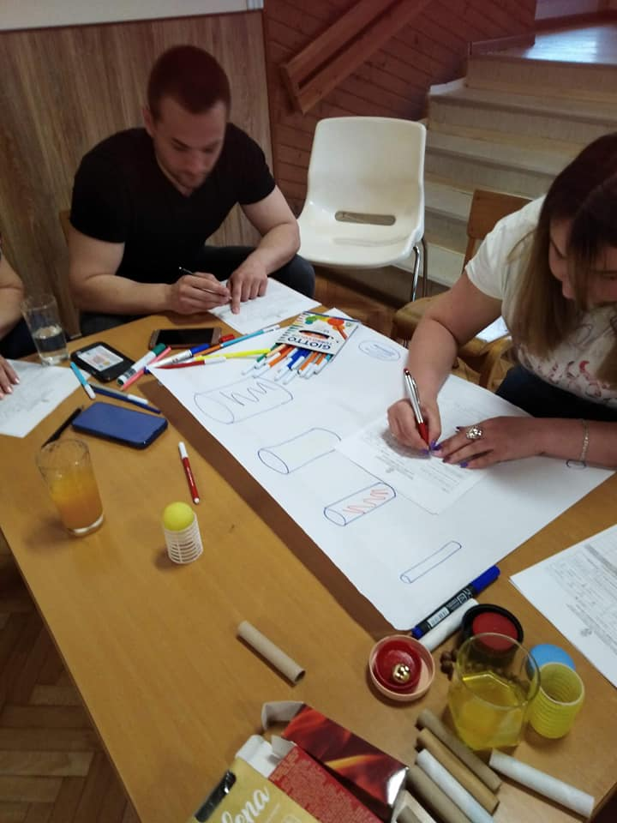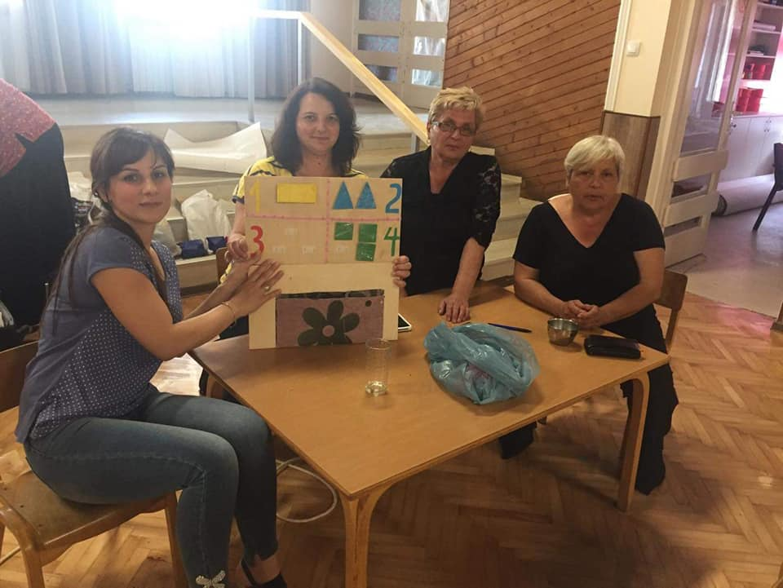

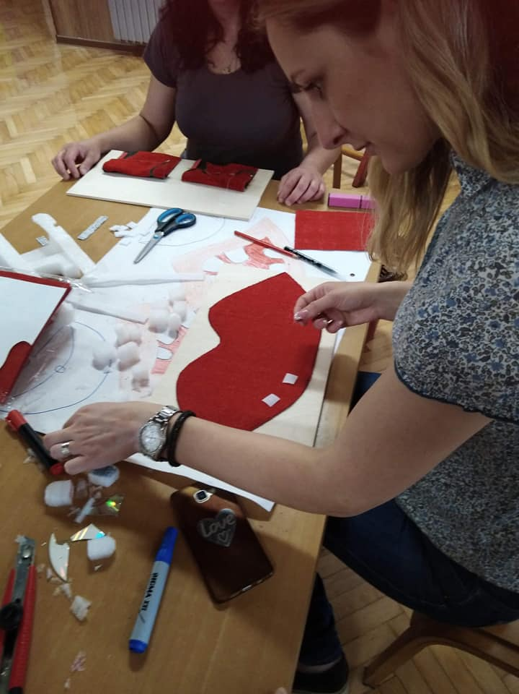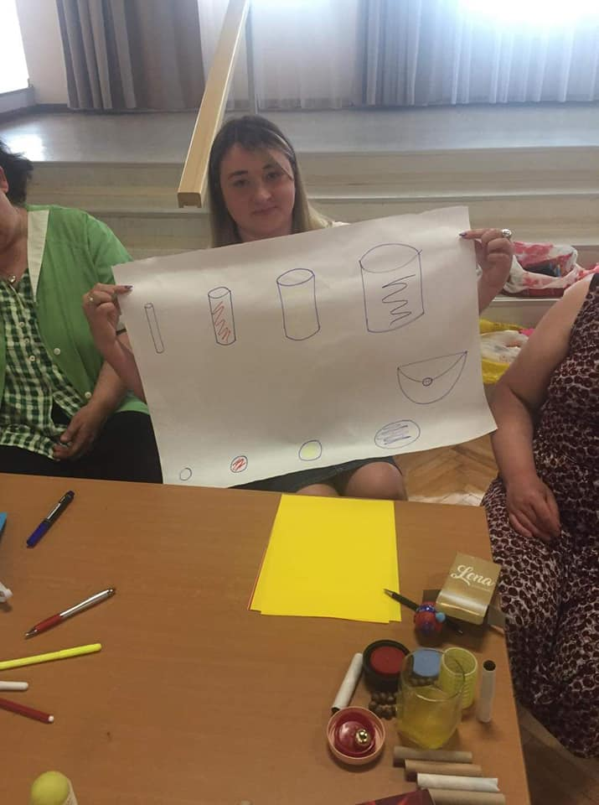

У Ражњу, август, 2019.

Директор,

_______________________________
Весна Шејат

